ГИДРАВЛИЧЕСКИЙ ЭКСКАВАТОР
KOMATSU PC400LC-6

с роторно-подкапывающей машиной
для рытья под трубопроводом

ДЛЯ
ТЕМПЕРАТУРЫ ВОЗДУХА ОКРУЖАЮЩЕЙ СРЕДЫ
ОТ –50 ДО +40 °С

СПЕЦИФИКАЦИИ МОГУТ БЫТЬ ИЗМЕНЕНЫ БЕЗ УВЕДОМЛЕНИЯ

ГИДРАВЛИЧЕСКИЙ ЭКСКАВАТОР KOMATSU PC400LC-6
Технические характеристики
ЭКСПЛУАТАЦИОННАЯ МАССА Основная машина 44 000 кг
+ "looper" - машина для подкапывания труб 12 600 кг (27 780 фунтов)
Включает массу смазочных материалов, полностью заправленного топливного бака, рабочей жидкости гидравлической системы, моноблочной стрелы: 7060 мм (23 фута 2 дюйма), смещенного типа; рукояти: 2900 мм (9 футов 6 дюймов); башмаков гусениц: 850 мм (33 фута
5 дюймов), с простым (одинарным) грунтозацепом, оператора.

МОЩНОСТЬ НА МАХОВИКЕ
SAE (J1349) 228 кВт /1950 об/мин
DIN (6270) 228 кВт /1950 об/мин
ДЛИНА СТРЕЛЫ 7060 мм
ДЛИНА РУКОЯТИ 2900 мм
ДВИГАТЕЛЬ
ПРОИЗВОДИТЕЛЬ KOMATSU
МОДЕЛЬ SA6D125E
ТИП СИСТЕМЫ ОХЛАЖДЕНИЯ ВОДЯНОГО ОХЛАЖДЕНИЯ
СИСТЕМА ВПУСКА ВОЗДУХА С ТУРБОНАДДУВОМ
КОЛИЧЕСТВО ЦИЛИНДРОВ 6
ДИАМЕТР РАСТОЧКИ ЦИЛИНДРОВ 125 мм
ДЛИНА ХОДА ПОРШНЯ 150 мм
РАБОЧИЙ ОБЪЕМ 11,04 л
РАБОЧИЕ (ЭКСПЛУАТАЦИОННЫЕ) ПАРАМЕТРЫ
Максимальный крутящий момент 1213 Н•м
Частота вращения двигателя при
максимальном крутящем моменте 1400 об/мин
ТОПЛИВНАЯ СИСТЕМА
ТОПЛИВО ДИЗЕЛЬНОЕ, МАРКИ D975-60T
№ 2D, ПО СПЕЦИФИКАЦИИ ASTM

СИСТЕМА ВПРЫСКИВАНИЯ ТОПЛИВА НЕПОСРЕДСТВЕННЫЙ ВПРЫСК ТОПЛИВА
ТИП РЕГУЛЯТОРА ОБОРОТОВ МЕХАНИЧЕСКИЙ, ВСЕРЕЖИМНЫЙ
СИСТЕМА СМАЗКИ
СПОСОБ СМАЗКИ ПРИНУДИТЕЛЬНЫЙ
МАСЛЯНЫЙ НАСОС СИСТЕМЫ СМАЗКИ ШЕСТЕРЕННЫЙ НАСОС
ФИЛЬТР СИСТЕМЫ СМАЗКИ ПОЛНОПРОТОЧНЫЙ
ТИП СИСТЕМЫ ОХЛАЖДЕНИЯ ВОДЯНАЯ

ПРИНЦИП ДЕЙСТВИЯ СИСТЕМЫ ОХЛАЖДЕНИЯ ПРИНУДИТЕЛЬНАЯ ЦИРКУЛЯЦИЯ ПРИ ПОМОЩИ ЦЕНТРОБЕЖНОГО ВОДЯНОГО НАСОСА
ТИП ВЕНТИЛЯТОРА ВСАСЫВАЮЩИЙ
ТИП ВОЗДУХООЧИСТИТЕЛЯ СУХОЙ, С АВТОМАТИЧЕСКИМ УДАЛЕНИЕМ ПЫЛИ
СИСТЕМА ПУСКА
МЕТОД ПУСКА ПУСКОВОЙ ЭЛЕКТРОДВИГАТЕЛЬ
НАПРЯЖЕНИЕ ПУСКОВОГО ЭЛЕКТРОДВИГАТЕЛЯ 24 В
МОЩНОСТЬ ПУСКОВОГО ЭЛЕКТРОДВИГАТЕЛЯ 11,0 кВт
НАПРЯЖЕНИЕ ГЕНЕРАТОРА 24 В
ТОК ГЕНЕРАТОРА 33 A
АККУМУЛЯТОРНЫЕ БАТАРЕИ 2 x 12 В / 220 A•ч
ГИДРАВЛИЧЕСКАЯ СИСТЕМА
ТИП СИСТЕМА HydrauMind
ТИП ГЛАВНОГО (ОСНОВНОГО) НАСОСА ПОРШНЕВОЙ НАСОС ПЕРЕМЕННОЙ ПРОИЗВОДИТЕЛЬНОСТИ
КОЛИЧЕСТВО НАСОСОВ 2
МАКСИМАЛЬНАЯ ПРОИЗВОДИТЕЛЬНОСТЬ 616 л/мин
ТИП ВСПОМОГАТЕЛЬНОГО НАСОСА ШЕСТЕРЕННЫЙ НАСОС
МАКСИМАЛЬНАЯ ПРОИЗВОДИТЕЛЬНОСТЬ 40 л/мин
ГИДРОРАСПРЕДЕЛИТЕЛЬ
ТИП 6+4 - ЗОЛОТНИКОВЫЙ x 1
КАБИНА ОПЕРАТОРА
ТИП ДЛЯ ЛЮБОЙ ПОГОДЫ, ЗАКРЫТОГО ТИПА
ОСТЕКЛЕНИЕ ОДИНАРНОЕ
ОБОГРЕВАТЕЛЬ КАБИНЫ 4 000ккал/ч х 2

ОРГАНЫ УПРАВЛЕНИЯ РАБОЧИМ ОБОРУДОВАНИЕМ
ТИП УПРАВЛЕНИЕ СТРЕЛОЙ, РУКОЯТЬЮ, ДВИЖЕНИЕМ ФРЕЗЫ И ПОВОРОТОМ ОСУЩЕСТВЛЯЕТСЯ ДВУМЯ РЫЧАГАМИ, 3 (ТРИ) ПЕРЕКЛЮЧАТЕЛЯ - ВРАЩЕНИЯ ФРЕЗЫ, ОТКРЫВАНИЯ/ЗАКРЫВАНИЯ ФРЕЗЫ И ОТКРЫВАНИЯ/ЗАКРЫВАНИЯ ЗАХВАТА

1. Установки предохранительных клапанов
(1) Основная машина
Магистрали рабочего оборудования 34,8 МПа
(гидроцилиндр стрелы и гидроцилиндр рукояти) (355 кг/см²)
Магистрали движения 34,8 МПа (355 кг/см²)
Магистрали поворота 27,9 МПа (285 кг/см²)
Магистрали управления 2,9 МПа (30 кг/см²)
(2) "Looper" для труб
Магистрали движения 13,7 МПа (140 кг/см²)
Магистрали переднего захвата 13,7 МПа (140 кг/см²)
Магистрали среднего захвата 13,7 МПа (140 кг/см²)
Магистрали заднего захвата 13,7 МПа (140 кг/см²)
Магистрали открывания/закрывания фрезы 34,8 МПа (355 кг/см²)
Магистрали вращения фрезы 34,8 МПа (355 кг/см²)
2. Гидромоторы
(1) Основная машина
Ходовые Аксиально-поршневого типа x 2
Поворота Аксиально-поршневого типа x 1
(2) "Looper" для труб
Вращения фрезы Радиально-поршневого типа x 2
3. Количество цилиндров, диаметр цилиндра x ход поршня x диаметр поршня
(1) Основная машина
Стрела 2, 160 x 1570 x 110 мм
Рукоять 1, 185 x 1820 x 120 мм
(2) "Looper" для труб
Движение 2, 75 x 1200 x 50 мм
Передний захват 1, 75 x 250 x40 мм
Средний захват 1, 75 x 250 x 40 мм
Задний захват 2, 130 x 440 x 70 мм
Открывание/закрывание фрезерного блока 2, 110 x 290 x 70 мм

УПРАВЛЕНИЕ ДВИЖЕНИЕМ (ПОВОРОТОМ) МАШИНЫ
ТИП ДВУМЯ РЫЧАГАМИ
ПРИВОД
ТИП ПРИВОДА ГИДРОСТАТИЧЕСКИЙ (ГИДРООБЪЕМНЫЙ)
СИСТЕМА РЕДУКЦИИ планетарная передача, двухступенчатая
МАКСИМАЛЬНОЕ ТЯГОВОЕ УСИЛИЕ 330 кН (33 700 кгс)
МАКСИМАЛЬНАЯ СКОРОСТЬ ХОДА (высокая) 5,5 км/ч
МАКСИМАЛЬНАЯ СКОРОСТЬ ХОДА (низкая) 3,2 км/ч
ПРЕОДОЛЕВАЕМЫЙ ПОДЪЕМ 70 % (35 градусов)

ТОРМОЗА
ХОДА
РАБОЧИЙ ТОРМОЗ ГИДРАВЛИЧЕСКИЙ С БЛОКИРОВКОЙ
СТОЯНОЧНЫЙ ТОРМОЗ МАСЛООХЛАЖДАЕМЫЙ МНОГОДИСКОВЫЙ ТОРМОЗ
СИСТЕМЫ ПОВОРОТА (ПЛАТФОРМЫ)
РАБОЧИЙ ТОРМОЗ ГИДРАВЛИЧЕСКИЙ С БЛОКИРОВКОЙ
БЛОКИРОВОЧНЫЙ ТОРМОЗ МАСЛООХЛАЖДАЕМЫЙ МНОГОДИСКОВЫЙ ТОРМОЗ
ХОДОВАЯ ЧАСТЬ
ТИП ГУСЕНИЧНОГО ТРАКТОРНОГО ТИПА
ОСНОВНАЯ РАМА РАМА С Х-ОБРАЗНЫМИ ОПОРАМИ
РАМА ГУСЕНИЧНОЙ ТЕЛЕЖКИ КОРОБЧАТОГО СЕЧЕНИЯ

УПЛОТНЕНИЕ ШАРНИРОВ ГУСЕНИЧНОЙ ЦЕПИ ГЕРМЕТИЗИРОВАННЫЕ ГУСЕНИЦЫ
НАТЯЖИТЕЛЬ ГУСЕНИЦЫ ГИДРАВЛИЧЕСКОГО ТИПА
ТИП ОПОРНЫХ КАТКОВ С ПЛАВАЮЩИМ (САМОУСТАНАВЛИВАЮЩИМСЯ) УПЛОТНЕНИЕМ
БАШМАКИ ГУСЕНИЦ
ТИП С ОДИНАРНЫМ ГРУНТОЗАЦЕПОМ
КОЛИЧЕСТВО БАШМАКОВ ПО 49 С КАЖДОЙ СТОРОНЫ
КОЛИЧЕСТВО КАТКОВ
ПОДДЕРЖИВАЮЩИХ КАТКОВ ПО 2 С КАЖДОЙ СТОРОНЫ
ОПОРНЫХ КАТКОВ ПО 8 С КАЖДОЙ СТОРОНЫ
Удельное давление на грунт 60,7 кПа (0,59 кгс/см²)
СИСТЕМА ПОВОРОТА (ПЛАТФОРМЫ)
ТИП ПРИВОДА ГИДРОСТАТИЧЕСКИЙ (ГИДРООБЪЕМНЫЙ)
СИСТЕМА РЕДУКЦИ планетарная передача, двухступенчатая
ОПОРНО-ПОВОРОТНАЯ ПЛАТФОРМА ШАРНИРНАЯ ОДНОРЯДНАЯ
СКОРОСТЬ ПОВОРОТА 3 ОБ/МИН
ЗАПРАВОЧНЫЕ ЕМКОСТИ
ТОПЛИВНЫЙ БАК 605,0 л
РАДИАТОР 47,0 л
ДВИГАТЕЛЬ 32,0 л
БОРТОВОЙ РЕДУКТОР, НА КАЖДОЙ ИЗ СТОРОН 11,5 л
КОНТУР ПРИВОДА ПОВОРОТА 21,5 л
ГИДРАВЛИЧЕСКАЯ СИСТЕМА 270,0 л

ГИДРАВЛИЧЕСКИЙ ЭКСКАВАТОР KOMATSU PC400LC-6

РАЗМЕРЫ
СТРЕЛА: 7060 мм
РУКОЯТЬ: 2900 мм

А: ГАБАРИТНАЯ ДЛИНА 12 000 мм
В: ГАБАРИТНАЯ ШИРИНА 3590 мм
С: ГАБАРИТНАЯ ВЫСОТА (ПО ВЕРХУ СТРЕЛЫ) 3700 мм
D: ГАБАРИТНАЯ ВЫСОТА (ПО КРЫШЕ КАБИНЫ) 3265 мм
Е: ДОРОЖНЫЙ ПРОСВЕТ ПОД ПРОТИВОВЕСОМ 1320 мм
F: МИНИМАЛЬНЫЙ ДОРОЖНЫЙ ПРОСВЕТ 555 мм
G: ЗАДНИЙ РАДИУС ПОВОРОТА ПЛАТФОРМЫ 3620 мм
Н: ОПОРНАЯ ДЛИНА ГУСЕНИЦ 4350 мм
I: ГАБАРИТНАЯ ДЛИНА ГУСЕНИЦ
(ПО ГРУНТОЗАЦЕПАМ) 5355 мм
J: КОЛЕЯ ГУСЕНИЧНОГО ХОДА 2740 мм
К: ГАБАРИТНАЯ ШИРИНА ПО ГУСЕНИЦАМ 3590 мм
L: ШИРИНА ГУСЕНИЧНОЙ ЛЕНТЫ (БАШМАКА) 850 мм
М: ВЫСОТА ГРУНТОЗАЦЕПА 80 мм
N: ВЫСОТА МАШИНЫ
(ПО ВЕРХУ КОЖУХА ДВИГАТЕЛЯ) 2365 мм
O: ШИРИНА ПОВОРОТНОЙ ЧАСТИ МАШИНЫ
(ПЛАТФОРМЫ) 2995 мм
P: РАССТОЯНИЕ ОТ ОСИ ПОВОРОТА ПЛАТФОРМЫ ДО
ЗАДНЕГО КОНЦА ПЛАТФОРМЫ 3620 мм
Q: ДЛИНА НА ГРУНТЕ (ТРАНСПОРТИРОВОЧНАЯ) 7255 мм

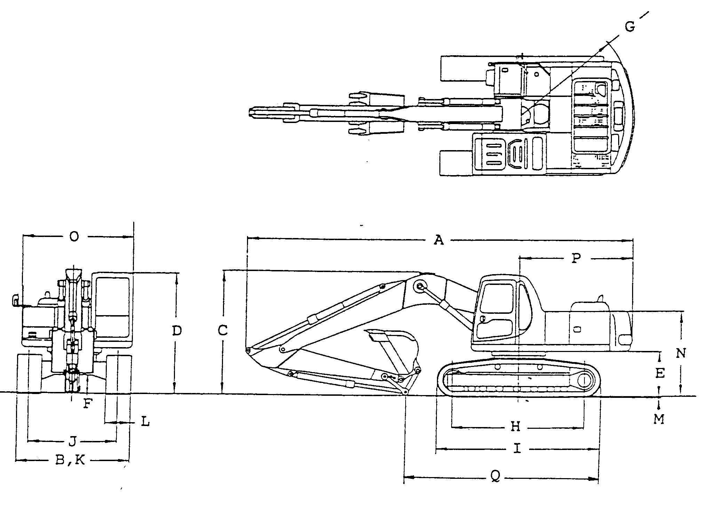
МАШИНА ДЛЯ ПОДКАПЫВАНИЯ ТРУБ

Технические характеристики

ПАРАМЕТР |  | СПЕЦИФИКАЦИЯ
РАЗМЕР ТРУБЫ (диаметр) | мм | 1420
ТИП |  | Двойные наклонные фрезерные барабаны
ИСПОЛНИТЕЛЬНЫЕ УСТРОЙСТВА |  | 8 гидравлических цилиндров и 2 гидромотора
ПОДАЧА ЭНЕРГИИ |  | От PC400-6Z
ФРЕЗЕРНЫЙ БАРАБАН
(1) Тип барабана |  | Винтовой барабан
(2) Кол. шагов винта |  | 3
(3) Диаметр (макс.) | мм | 1520
(4) Тип резцов для
болота / твердых скальных пород |  | Плоские резцы / конические резцы
(5) Количество резцов для
болот / твердых скальных пород |  | 27 / 57
ПРИВОД ФРЕЗЫ |  | 2 гидромотора
ЧАСТОТА ВРАЩЕНИЯ ФРЕЗЫ | об/мин | 60
ДВИЖЕНИЕ ФРЕЗЫ |  | 2 гидравлических цилиндра
ЗАХВАТ ТРУБЫ |  | 4 гидравлических цилиндра
РАБОТА |  | Управление из кабины оператора экскаватора PC400
ВОЗМОЖНЫЙ РАДИУС ИЗГИБА ТРУБЫ | м | 56 (40 диаметров трубы)
ГЛУБИНА КОПАНИЯ ПОД ТРУБОЙ | мм | 900
ШИРИНА | мм | 3390
ДЛИНА | мм | 4590
ВЫСОТА | мм | 3530
МАССА | кг | 12 000

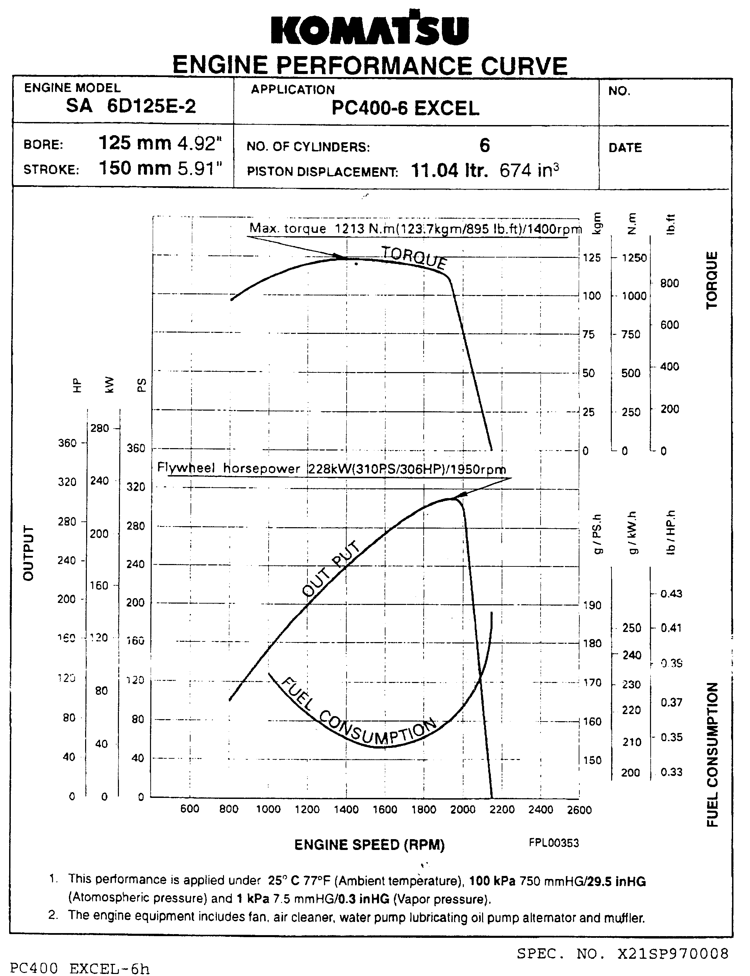

ENGINE PERFORMANCE CURVE = КРИВЫЕ ЭКСПЛУАТАЦИОННЫХ ХАРАКТЕРИСТИК
ДВИГАТЕЛЯ
ENGINE MODEL = МОДЕЛЬ ДВИГАТЕЛЯ
APPLICATION = ПРИМЕНЕНИЕ (МАШИНА)
NO. = №
BORE: 125mm 9.42" = ДИАМЕТР ЦИЛИНДРА: 125 мм
STROKE: = 150 mm 5.91" = ХОД ПОРШНЯ: 150 мм
NO. OF CYLINDERS = КОЛ. ЦИЛИНДРОВ
PISTON DISPLACEMENT: = 11.04 LTR 674 in³ = РАБОЧИЙ ОБЪЕМ: 11,04 л
DATE =ДАТА
Max. Torque…. = Максимальный крутящий момент: 1213 Н·м при 1400 об/мин
Kgm = кгм
N.m = Н•м
Lb.ft = фунто-футы
HP = брит. л.с.
kW = кВт
PS = л.с.
TORQUE = КРУТЯЩИЙ МОМЕНТ
Flywheel horsepower… = Мощность на маховике: 228 кВт (310 л.с./306 брит. л.с.) при 1950 об/мин
g/PS.h = г/л.с.•ч
g/kG.h = г/кВт•ч
g/HP.h = г/брит. л.с.•ч
OUTPUT = МОЩНОСТЬ
OUTPUT = МОЩНОСТЬ
FUEL CONSUMPTION = ПОТРЕБЛЕНИЕ ТОПЛИВА
FUEL CONSUMPTION = ПОТРЕБЛЕНИЕ ТОПЛИВА
ENGINE SPEED (RPM) = ЧАСТОТА ВРАЩЕНИЯ ДВИГАТЕЛЯ (ОБ/МИН)
- Показанные выше эксплуатационные показатели измерялись в следующих условиях: температура воздуха окружающей среды 25 °С (77 °F), атмосферное давление 100 кПа, давление насыщенного пара 1 кПа.
- Оборудование двигателя включало в себя вентилятор, воздухоочиститель, водяной насос, масляный насос системы смазки, генератор переменного тока и глушитель.

ГИДРАВЛИЧЕСКИЙ ЭКСКАВАТОР KOMATSU PC400LC-6

ПЕРЕЧЕНЬ ПРИНАДЛЕЖНОСТЕЙ

№ ДЕТАЛИ ПО КАТАЛОГУ | НАИМЕНОВАНИЕ | КОЛ. | ПРИМЕЧАНИЕ
 | КЛЮЧ ПУСКОВОГО ВЫКЛЮЧАТЕЛЯ | 2
 | РУКОВОДСТВО ПО ЭКСПЛУАТАЦИИ И ТЕХНИЧЕСКОМУ ОБСЛУЖИВАНИЮ | 1
 | КАТАЛОГ ЗАПАСНЫХ ЧАСТЕЙ | 1

ГИДРАВЛИЧЕСКИЙ ЭКСКАВАТОР KOMATSU PC400LC-6

ТАБЛИЦА (ПЕРЕЧЕНЬ) ИНСТРУМЕНТА (ПОСТАВЛЯЕТСЯ ПО ЗАКАЗУ)

№ ДЕТАЛИ ПО КАТАЛОГУ | НАИМЕНОВАНИЕ | КОЛ. | ПРИМЕЧАНИЕ
C9056-05513 | СУМКА ДЛЯ ИНСТРУМЕНТА | 1
09019-08035 | ГАЕЧНЫЙ КЛЮЧ | 1 | Для фильтра
207-98-61130 | ТОРЦОВЫЙ ГАЕЧНЫЙ КЛЮЧ | 1
09033-00190 | ОТВЕРТКА | 1
09039-00150 | МОЛОТОК | 1
09055-10390 | ЛОМИК | 1
07950-10450 | ШПРИЦ ДЛЯ КОНСИСТЕНТНОЙ СМАЗКИ | 1
07951-31400 | СОПЛО (НАКОНЕЧНИК) | 1
07950-90403 | КАРТРИДЖ (КОНС. СМАЗКА) | 1
09002-03641 | ГАЕЧНЫЙ КЛЮЧ | 1
09002-01417 | ГАЕЧНЫЙ КЛЮЧ | 1
09002-01922 | ГАЕЧНЫЙ КЛЮЧ | 1
09007-00836 | ГАЕЧНЫЙ КЛЮЧ | 1
09002-02427 | ГАЕЧНЫЙ КЛЮЧ | 1
0900203032 | ГАЕЧНЫЙ КЛЮЧ | 1
178-98-11120 | РОЗЕТКА | 1

ГИДРАВЛИЧЕСКИЙ ЭКСКАВАТОР KOMATSU PC400LC-6
ПЕРЕЧЕНЬ ЗАПАСНЫХ ЧАСТЕЙ (ПОСТАВЛЯЮТСЯ ПО ЗАКАЗУ)
№ ДЕТАЛИ ПО КАТАЛОГУ | НАИМЕНОВАНИЕ | КОЛ. | ПРИМЕЧАНИЕ
6150-11-7812 | УПЛОТНЕНИЕ | 6 | Для крышки ГОЛОВКИ ЦИЛИНДРА
6150-11-8810 | ПРОКЛАДКА | 6 | Для крышки ГОЛОВКИ ЦИЛИНДРА
6150-11-8820 | РЕЗИНА | 2 | Для крышки ГОЛОВКИ ЦИЛИНДРА
600-211-1230 | ПАТРОН | 1 | фильтр МОТОРНОГО МАСЛА
600-311-8292 | ПАТРОН | 1 | фильтр МОТОРНОГО МАСЛА
04121-22262 | РЕМЕНЬ | 1 | охлаждающИЙ вентилятор
07002-22434 | УПЛОТНИТЕЛЬНОЕ КОЛЬЦО | 1 | пробкА слива масла из двигателя
208-60-61180 | ФИЛЬТРУЮЩИЙ ЭЛЕМЕНТ | 1 | фильтр гидравлической системы
07000-05210 | УПЛОТНИТЕЛЬНОЕ КОЛЬЦО | 1 | фильтр гидравлической системы
07002-01223 | УПЛОТНИТЕЛЬНОЕ КОЛЬЦО | 1 | контрольнАЯ пробкА механизма отбора мощности
07002-02434 | УПЛОТНИТЕЛЬНОЕ КОЛЬЦО | 4
07020-00000 | ФИТИНГ | 4
07020-00675 | ФИТИНГ | 4
07020-00900 | ФИТИНГ | 1
20Y-60-21470 | ЭЛЕМЕНТ | 1 | маслянЫЙ бак гидравлической системы
208-98-61110 | ПЕРЕЧЕНЬ ЗАПАСНЫХ ЧАСТЕЙ | 1

Фирма-производитель оставляет за собой право вносить изменения в

спецификации без предварительного уведомления

